НИУ ИТМО

Факультет программной инженерии и компьютерной техники

Дисциплина: “Вычислительная математика”

Лабораторная работа №4 Аппроксимация функции методом наименьших квадратов

Преподаватель: Малышева Татьяна Алексеевна Выполнил: Патутин Владимир Михайлович

Группа: P3214

Санкт-Петербург 2021

Цель работы:

Найти функцию, являющуюся наилучшим приближением заданной табличной функции по методу наименьших квадратов

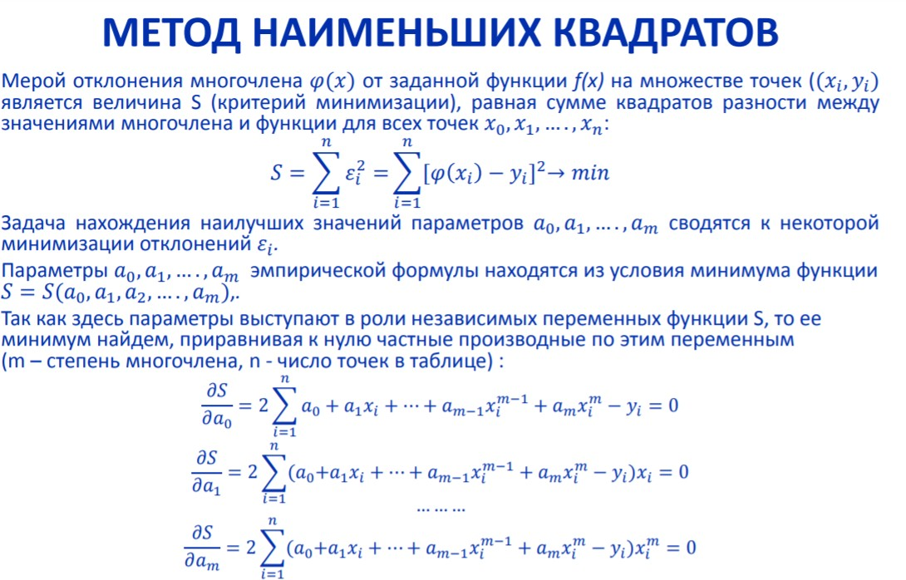

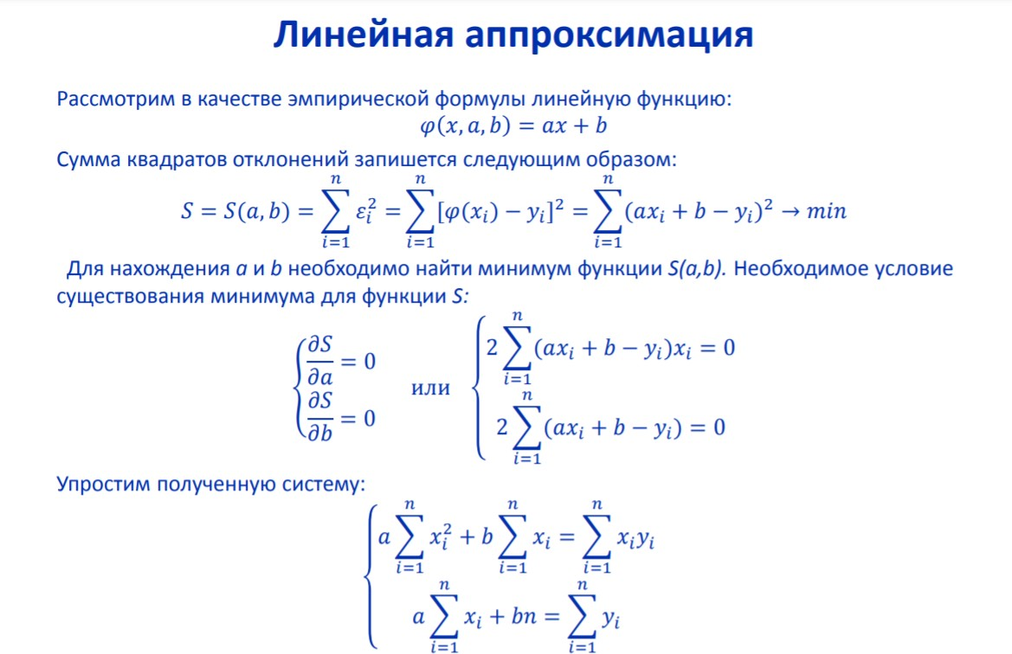

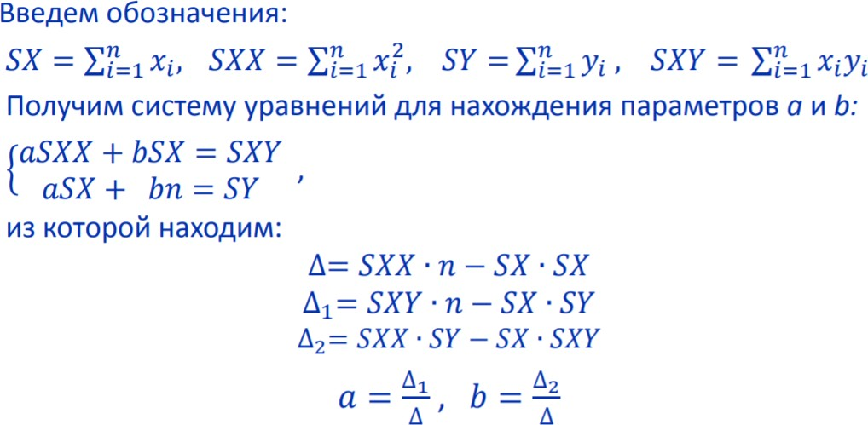

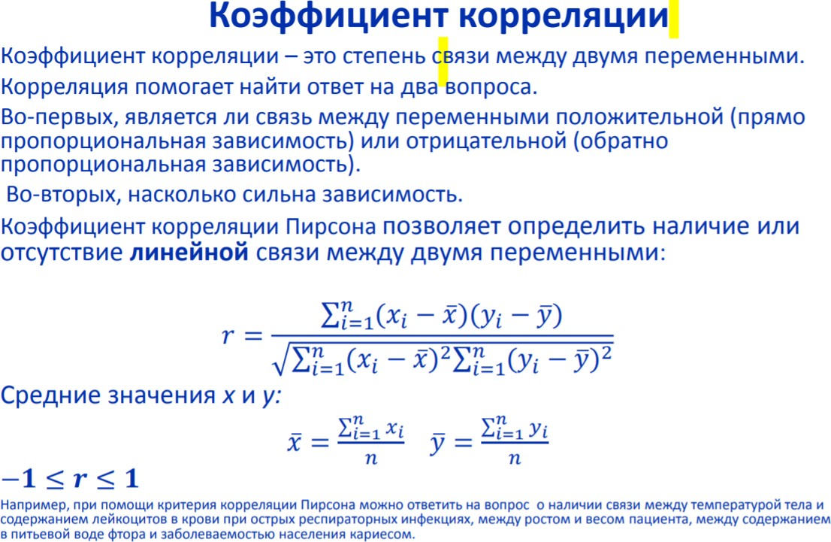

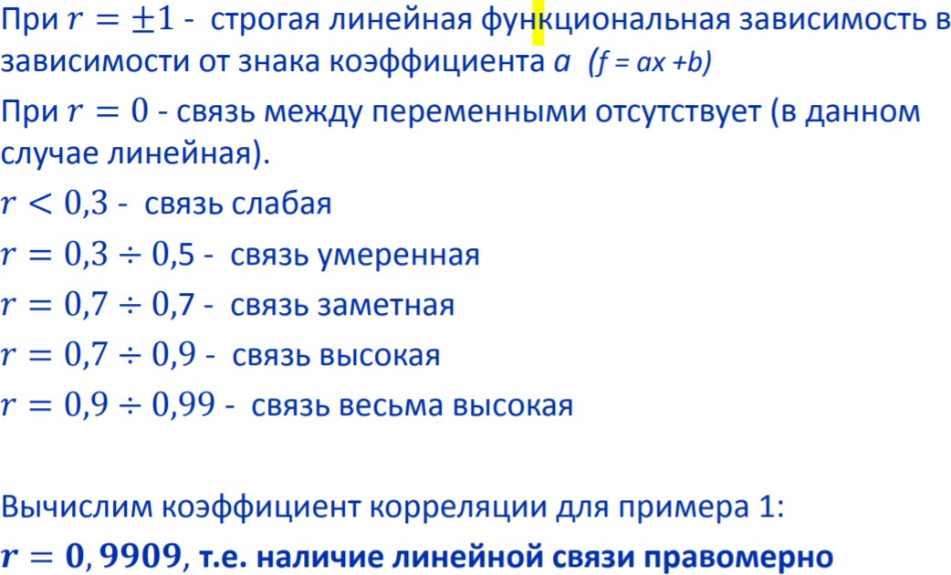

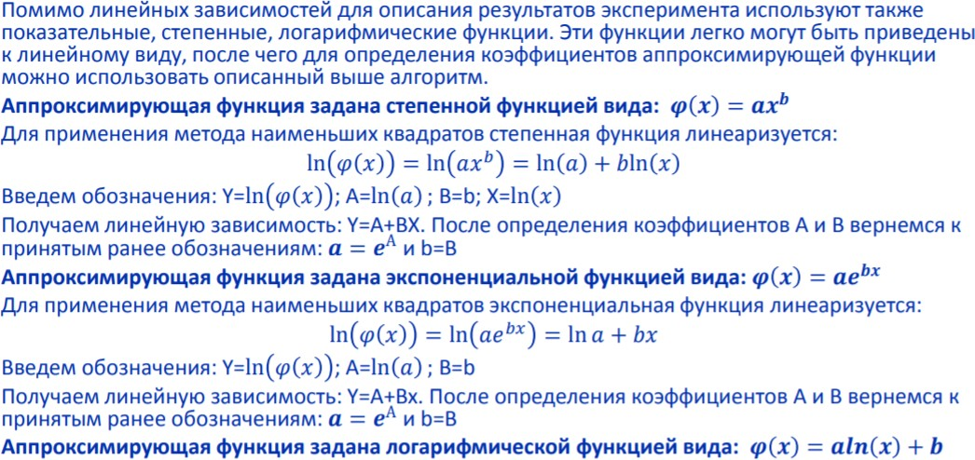

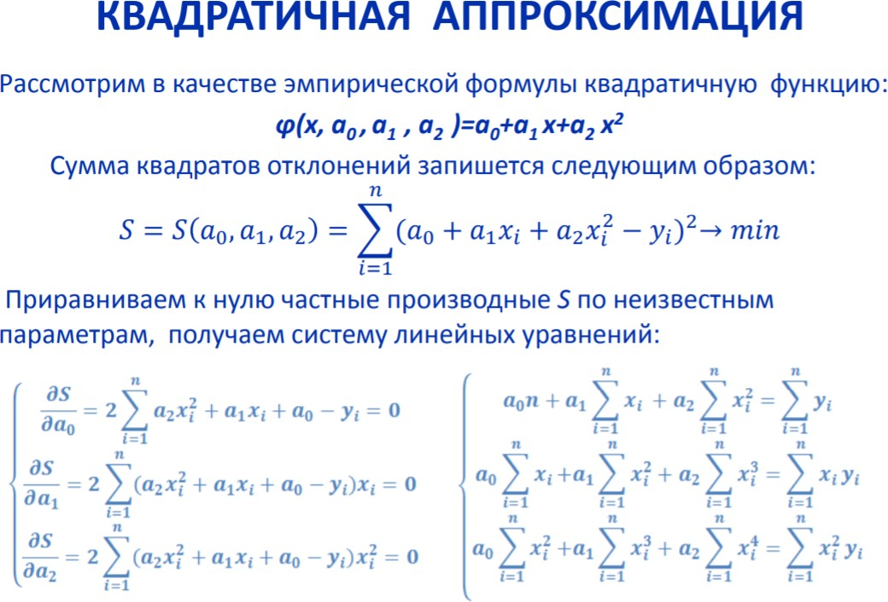

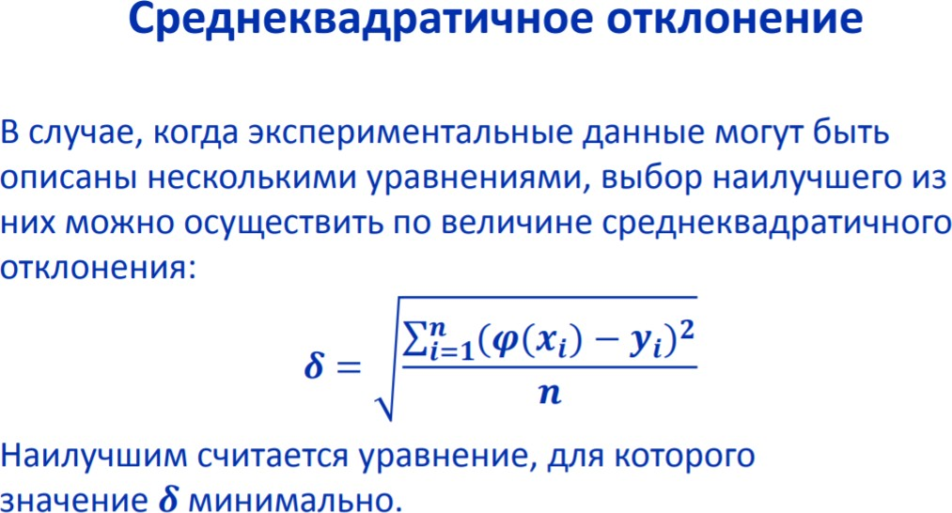

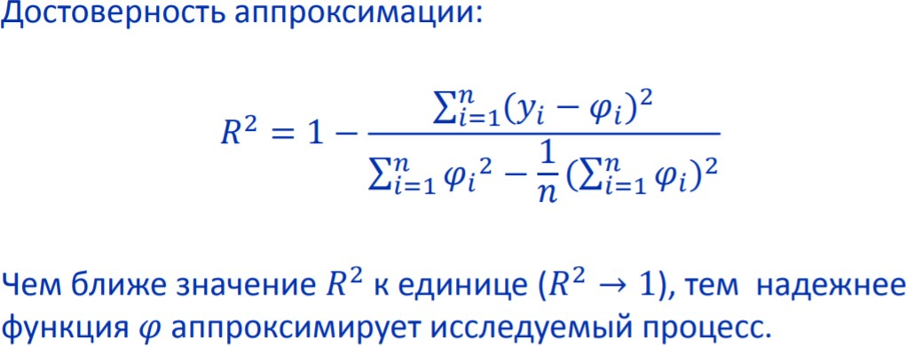

Формулы для вычисления коэффициентов для функций a\*x^b, a\*e^(x\*b), a\*ln(x)+b

Для a\*x^b :

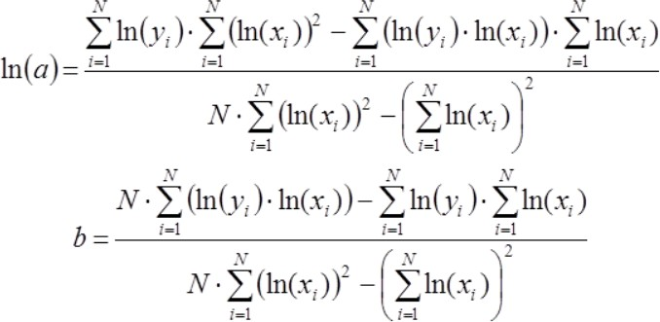

Для a\*e^(x\*b) :

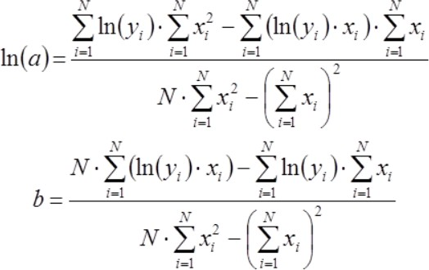

Для a\*ln(x)+b :

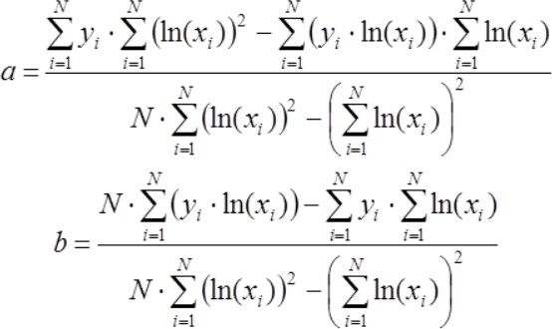

Для квадратичной аппроксимации решаем систему уравнений и получаем коэффициенты a,b,c

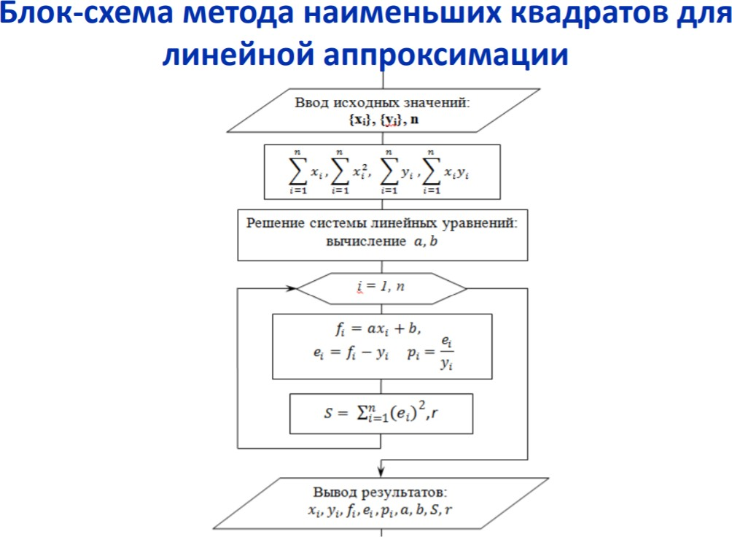

Код программы:

<https://github.com/DeltaHeavyVIP/V4>

Примеры работы программы:

Входные данные:

Вывод программы:

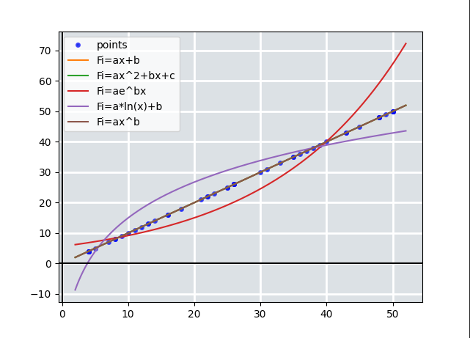

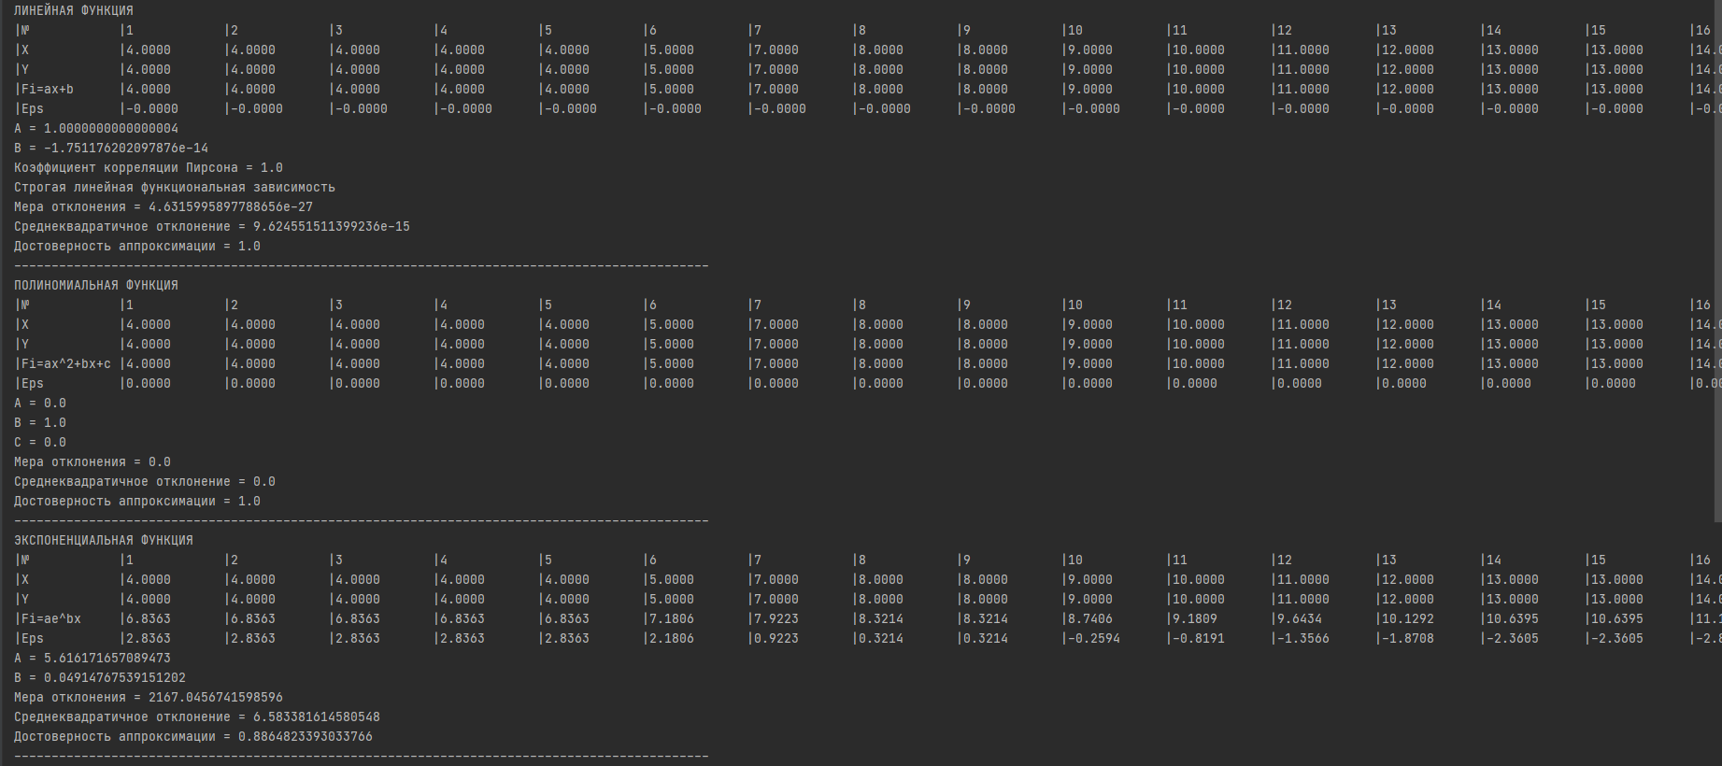

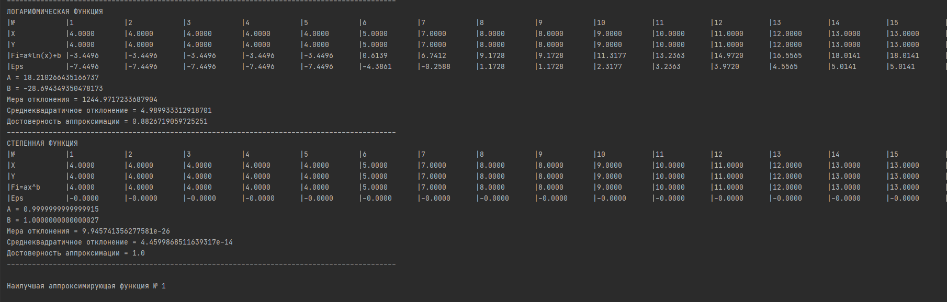

Входные данные:



Вывод программы:

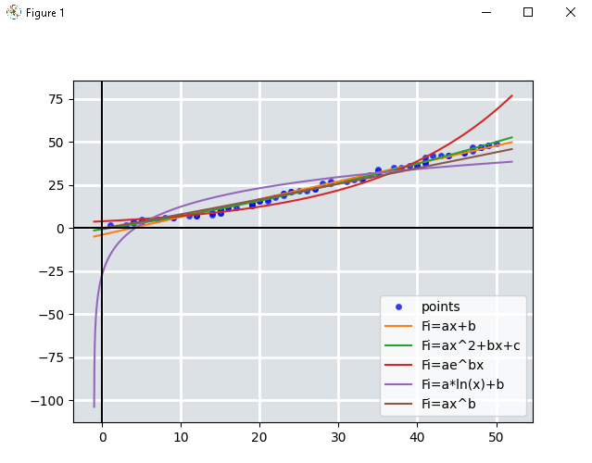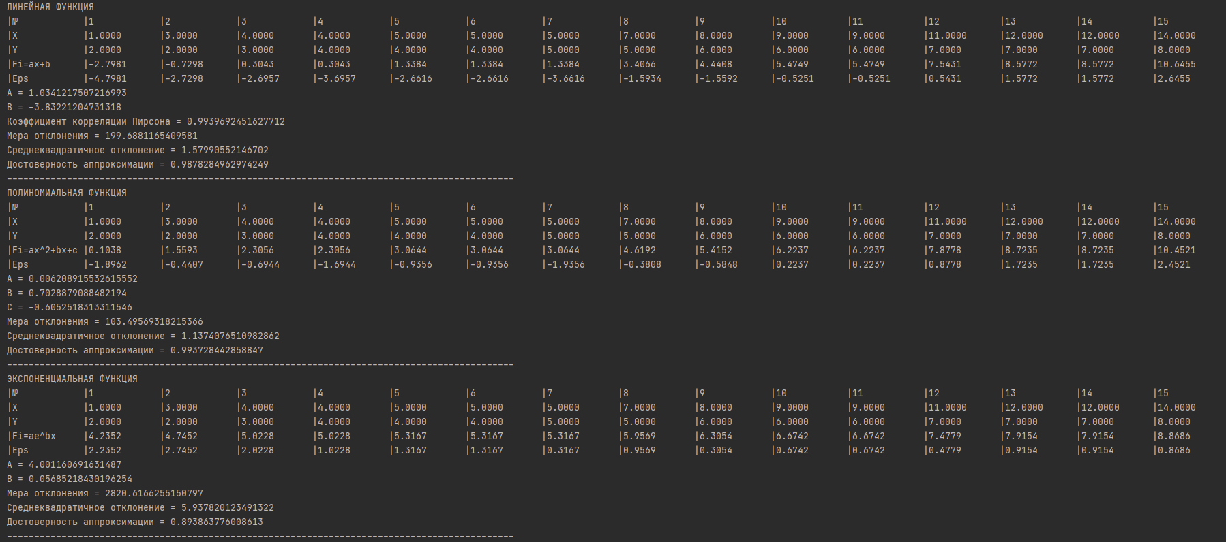

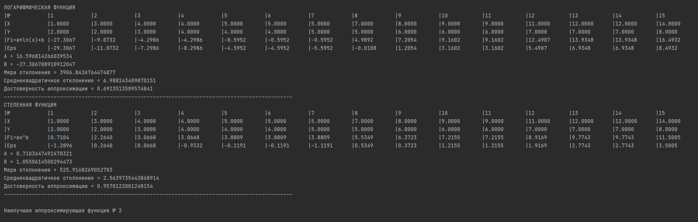

Вывод:

В ходе выполнения данной лабораторной работы были изучены и имплементированы различные методы аппроксимации табличных функций, а именно:

1)линейная  
Используется аппроксимирующая функция (x)=ax+b, рассчитан коэффициент Пирсона

2)квадратичная  
Используется аппроксимирующая функция (x)=ax2+bx+c

3)логарифмическая  
Используется аппроксимирующая функция (x)=a+b(x), расчет проводится благодаря приведению функции к линейной методом замены переменных

4)степенная  
Используется аппроксимирующая функция (x)=axb, расчет проводится благодаря приведению функции к линейной методом замены переменных

5)экспоненциальная  
Используется аппроксимирующая функция (x)=aexb, расчет проводится благодаря приведению функции к линейной методом замены переменных

Для начала мы считаем переменные SX, SXX,SXX…, которые будут использованы позже, потом находим все функции и считаем МНК, считаем среднеквадратичное отклонение и выбираем аппроксимирующую функцию.